Духовно-нравственное воспитание в процессе туристско-краеведческой деятельности
(Урок-экскурсия «Путешествие по «Экологической тропе»)

Тукаева Елена Марсовна, педагог-организатор,
руководитель детского экологического объединения «Зеленая зона»
МБОУ ДОД ДЮЦ «Радуга» г.о. Пущино

«Краеведение вносит в окружение человека
высокую степень духовности,
без которой человек не может
осмысленно существовать».
Д.С. Лихачев

В настоящее время Россия переживает один из непростых исторических периодов. Сегодня материальные ценности превозносят над духовными, поэтому у детей искажены представления о доброте, милосердии, великодушии, справедливости, сочувствия, сострадания друг к другу, поддержки и взаимопомощи – дефицит того, что всегда, во все времена исторически делало россиян крепче, сильнее, чем мы всегда гордились. Очевидно, что духовно-нравственное воспитание учащихся актуально как никогда.
Краеведческий подход в воспитании учащихся дает возможность сделать образовательный и воспитательный процессы не только информационно-просветительскими, но и эмоциональными. Знакомясь с родным краем, родным городом, ребенок учится осознавать себя живущим в определенный временной период, в определенных этнокультурных условиях, и в то же время приобщаться к богатствам национальной культуры.
Организация краеведческой работы способствует осознанию своего места в окружающем мире, значения места проживания в истории и культуре России (“Я — мой город, мой край, мое Отечество”).
Перспективу работы по нравственно-духовному воспитанию в процессе краеведческой работы я вижу в создании системы, которая поможет детям при социализации, пробуждении нравственных чувств, воспитании духовности.
Мы живем в прекрасном крае – Жемчужине Южного Подмосковья –
городе Пущино, и должны помочь детям узнать, чем красива и богата наша земля. Ведь именно процесс познания своего родного, близко связан с обогащением духовного мира ребенка, его личными переживаниями, дающими основу формирования высоких чувств: любви к Родному краю.
Я хочу рассказать об одном из занятий нашего объединения – Уроке-экскурсии по «Экологической тропе», который мы провели 14 сентября 2014 года.
Главная цель нашего урока-экскурсии: Формирование духовной, нравственной культуры и личности ребенка, для его «духовной оседлости», для его привязанности к родным местам, для его нравственной самодисциплины и социальности.
Я в своей работе часто обращаюсь к игре, т.к. игра – естественный спутник жизни ребенка, источник радостных эмоций, обладающий великой воспитательной силой. Решая задачи духовно-нравственного воспитания, я выстраиваю свою работу в соответствии с местными условиями, возрастными особенностями детей, учитывая, что в нашем объединении занимаются дети возраста начальной школы. Основной задачей урока-экскурсии, я определила как: Объединение процесса обучения, воспитания и духовно-нравственного развития личности ребенка в игровой форме, совместно с родителями.
Для достижения поставленных целей, я использовала метод наблюдения, обогащающий душу полными, верными, яркими образами, которые потом становятся элементами его мыслительного процесса. При организации краеведческой деятельности детей полезным является взаимодействие с местными музеями, библиотеками. Это позволяет обогатить содержание и формы краеведческой работы
Еще один важный момент – проведение совместных мероприятий с родителями, клубов выходного дня, экскурсий, походов – очень важны, т.к. семья занимает ведущее место в системе духовно-нравственного воспитания. Ведь известно, что именно в детском возрасте происходит усвоение социальных норм, моральных требований и образцов поведения на основе подражания. Только совместная деятельность педагогов и родителей дает положительные результаты в нравственно-духовном воспитании.
Нашему детскому экологическому объединению «Зеленая зона» всего второй год. В нем занимаются дети от 6 до 12 лет. Одним из разделов программы нашего объединения является туристско-краеведческое направление.
Учащимся младшего и среднего возраста свойственны высокая познавательная активность, направленная в окружающий мир, к широкому кругу явлений, социальной и природной действительности, стремление к общению с природой.
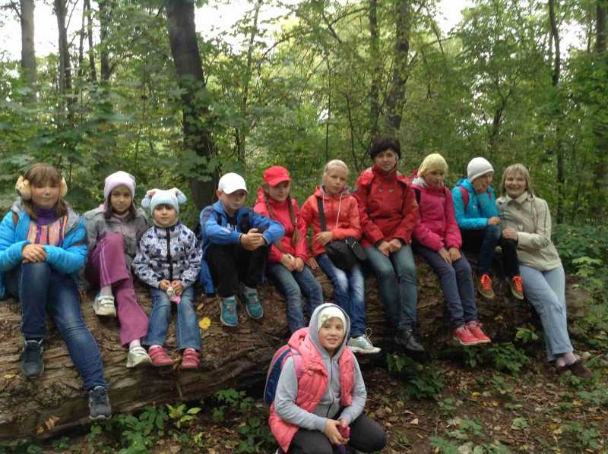
Мы очень тщательно готовились к нашему первому настоящему походу: изучали правила поведения и технику безопасности в походах; разбирали, какое личное и групповое снаряжение должно быть у участников похода; провели беседы-лекции об истории родного края; познакомились заочно с памятниками истории и культуры; проводили экскурсии по паркам и скверам города; организовали мини-походы и пикники вблизи города.
Собрав по всем правилам рюкзаки и повторив технику безопасности в походах, но, тем не менее, заручившись поддержкой родителей и бабушек (куда же нам без них!), мы отправляемся в наш первый настоящий поход!
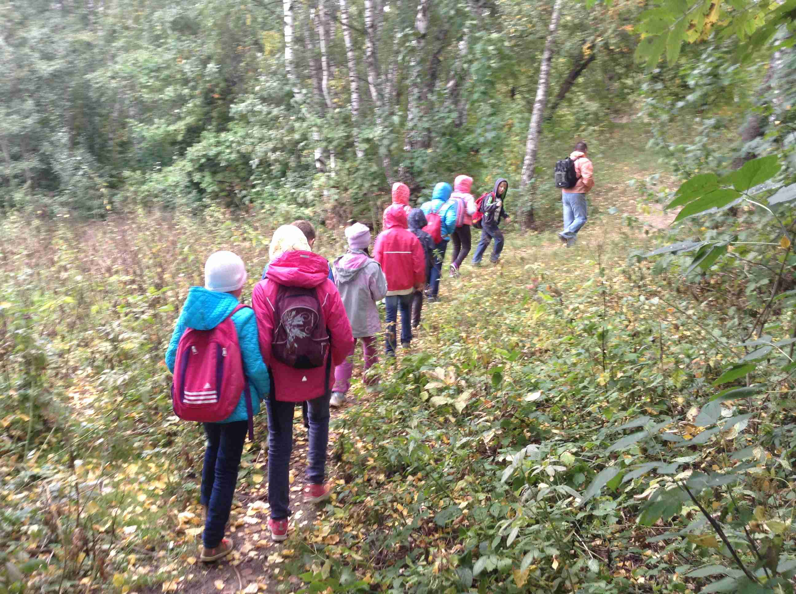
Налюбовавшись со смотровой площадки нашей Окой – такой прозрачной, синей, в оправе желтой и красной листвы..., тающим туманом, мы тронулись в путь!
В самом начале нашего пути мы проходим мимо храма Михаила Архангела. Пущинский храм, окруженный настоящим березовым хороводом, расположен вдали от городской суеты, на спуске к реке Оке. Многие ребята учатся в «Воскресной школе» и посещают службы в храме. От храма, под золотой аркой из берез мы спускаемся к Оке.
Мы говорим с ребятами о том, что река Ока в давние времена служила дорогой из степных просторов в край непроходимых лесов и своеобразной крепостью, преграждавшей путь кочевников к столице. Ока давала жизнь городам и селениям, носила на себе суда, а воды ее притоков приводили в движение мельничные колеса. Но она еще и кормила людей. Тургеневский Касьян с Красной Мечи, говоря о реках, назвал Волгу – матушкой, а Оку – кормилицей.
Останавливаясь у информационных стендов, мы говорим о том, что Ока – самая широкая река Московской области. А ещё в Оке водится 28 видов рыб. Сейчас Оку можно считать лещевой рекой, много и судака. А до начала XX века Ока была известна своими запасами осетров, стерляди, белуги, белорыбицы и каспийской сельди. Ока прекрасное место для отдыха и рыбалки.
Постепенно приближаясь к усадьбе «Пущино», говорим о том, что усадьба построена в XVIII веке, а увидев спиленные деревья, по годичным кольцам пытаемся подсчитать, сколько же им лет и являются ли они ровесниками усадьбы?
Говорят, что если обнять дерево, то можно прикоснуться к его душе, человек успокаивается и заряжается энергией. Особенно, если это вековые деревья. При контакте человека с деревом происходит активный обмен энергиями, способствующий оздоровлению человеческого организма. Но деревья такие большие!!! Но мы команда и находим выход из положения! Мы все вместе обнимаем дерево, загадываем желания и надеемся получить заряд долголетия и здоровья и бодрости!!!
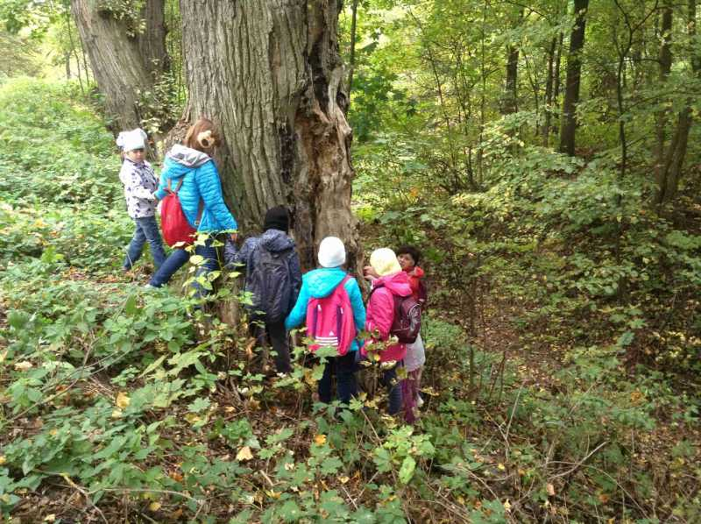
И вот мы подходим к знаменитой усадьбе «Пущино». Я им рассказываю о том, что это памятник архитектуры и садово-паркового искусства федерального значения. Что в усадьбе часто бывал композитор Алябьев, сочинявший здесь свои произведения. Что в усадьбе снимались фильмы. И о том, что усадьба охраняется государством.
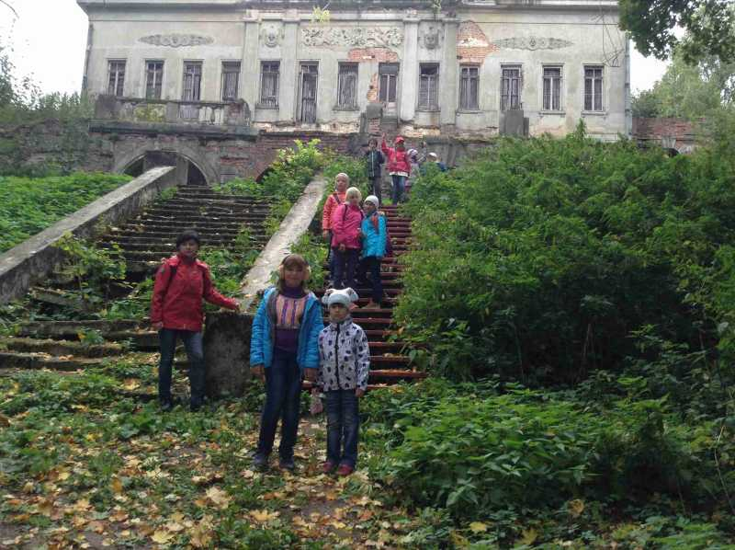
А в ответ слышу недоуменный вопрос – если это так, то почему усадьба в таком разрушенном состоянии? Значит, она не нужна государству? И сразу сыпятся предложения – Давайте соберем деньги и отремонтируем усадьбу. Я делаю вывод, что детям небезразлична судьба усадьбы, а значит, зачатки духовно-нравственного сознания у ребят уже есть. Теперь главное не растерять это, не отнестись к этому равнодушно. И вспоминаются слова Д.С.Лихачева, что «чтобы сохранить памятники культуры, необходимые для «нравственной оседлости» людей, мало только платонической любви к своей стране, любовь должна быть действенной».
В.А. Сухомлинский писал: «Пусть ребенок чувствует красоту и восторгается ею, пусть в его сердце и в памяти навсегда сохранятся образы, в которых воплощается Родина».
Мы идем дальше, преодолевая преграды, любуясь родной природой, и не перестаем размышлять на тему, что же можно сделать, чтобы возродить усадьбу.
Мы подходим к купели, и любуемся прозрачной как слеза водой. И следуем к водопаду, который приводит в восторг не только детей. Согласитесь, далеко не каждый город на равнинной местности может похвалиться своим водопадом, да ещё таким живописным и говорливым!
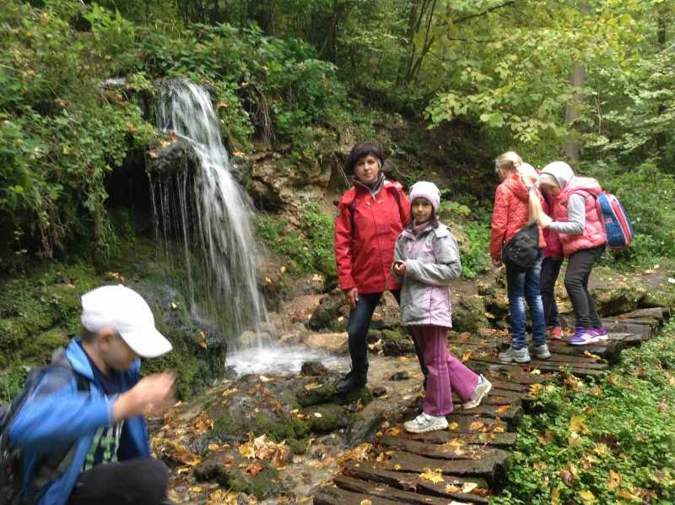
Следующим пунктом нашего маршрута – родник. Здесь мы задерживаемся, чтобы принести родителям, которые не смогли пойти с нами, подарок - кусочек нашего похода – хрустальную воду из родника!
Уставшие, но счастливые, переполненные впечатлениями мы подходим к последнему информационному щиту. А теперь – заслуженный привал! Мы обедаем, делимся впечатлениями и обсуждаем нашу экскурсию. После привала, мы, конечно же, убираем за собой весь мусор, говоря о том, что если все любители природы будут оставлять за собой чистые поляны, то меньше будет свалок мусора и тогда на нашей Земле станет чище. В этом тоже проявляется духовно-нравственное воспитание.
И пусть это первый небольшой шаг в познании своего края. Мы принимаем решение, что обязательно будет продолжение. А пока все вместе делаем отчет по экскурсии - стенгазету.
Д.С. Лихачев писал: «краеведение, гораздо более «воспитывающая наука», требующая от человека неравнодушного отношения к предмету и выводам своего изучения. Краеведение не только наука, но и деятельность». И мы это сделали!
Выводы:
- Духовно-нравственное воспитание необходимо проводить в системе, распространяя его и на урочную, и внеурочную деятельность, и на работу дополнительного образования.
- Воспитать физически здоровую душу, наполненную энергией, возможно объединив деятельность педагогов и родителей, что дает положительные результаты в духовно-нравственном воспитании.
- Хочется отметить, что благодаря нашему уроку-экскурсии (или как говорят дети, походу) ребята стали больше интересоваться своей малой родиной, историей Родного края. А это первые шаги к духовно-нравственному становлению личности, выработки активной жизненной позиции, сознательного отношения к общественному долгу, единства слова и дела, нетерпимости к отклонениям от норм нравственности.

